CLOU SYSTÉM PRO ŠPIČKOVÁ UMYVADLA

Laufen CZ má v letošní nabídce svých značek Laufen, Roca a Jika na 420 typů umyvadel, umyvadlových mís, dvojumyvadel a umývátek, které prodává pod 42 názvy. Nabízí je v šířkách od 36 do 160 cm, v různých designových variantách od klasických tvarů po mírně extravagantní, které uspokojí i nejnáročnější uživatele. Prakticky všechna lze mít se speciální povrchovou úpravou, která významně prodlužuje trvanlivost bezchybného vzhledu a zásadně usnadňuje údržbu, navíc bez použití agresivních čisticích přípravků –
u značky Laufen se nazývá WonderGliss nebo LCC, Roca nabízí úpravu MaxiClean a Jika přišla s úpravou Jika perla. Špičkové výrobky prémiových řad jsou navíc zabezpečeny speciálním systémem Clou.
Umyvadlo je nesporně nejužívanějším koupelnovým keramickým výrobkem. Proto jsou kladeny stále vyšší požadavky nejen na jeho vzhled, který musí souznít s celkovým laděním interiéru koupelny, ale především na kvalitu zpracování a stále lepší užitné vlastnosti. Skrytý přepad uvnitř keramiky, který se nazývá Clou systém, usnadňuje život designérům, kterým nabízí ničím nenarušený, elegantní a čistý vzhled umyvadla bez přepadových otvorů.
A zvyšuje hygienu, neboť nečistoty se nezachytávají v přepadovém otvoru a neprotékají do zadního neglazovaného přepadového potrubí.
Ve většině případů se umyvadla bez přepadových otvorů dodávají z bezpečnostních důvodů bez možnosti odtok uzavřít, a tedy i bez možnosti si vodu do umyvadla napustit. Jiné řešení, s přepadovým systémem Clou, nabízejí špičková umyvadla prémiových řad Laufen: pět typů Il Bagno Alessi One, stejný počet Alessi dOt a prakticky všechna – tedy 8 typů – umyvadla řady Mylife. A jen pro úplnost dodáváme, že z toho 6 umyvadel je s plastovým Clou
systémem a zápustná umyvadla jako "perly" v sortimentu jsou celá vyráběna z keramiky.
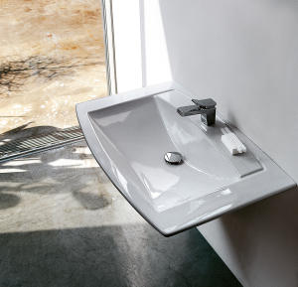
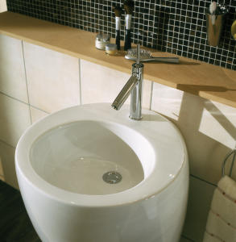
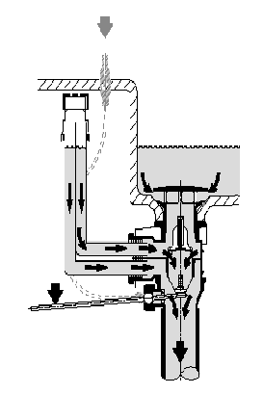Každopádně systém Clou zde elegantně řeší zdánlivě neřešitelný problém. Umožňuje zajistit umyvadlo proti přetečení, i když se uzavře odtok. A to přesto, že tu nenajdete žádný přepadový otvor, který by narušoval dokonalý vzhled výrobku – jen tradiční spodní odtok
s chromovou krytkou.
Systém Clou je dokonalý svojí jednoduchostí. Funguje jako přepadový bypass uzavíracího prvku na odtoku vody z umyvadla. Odtok se neuzavírá přímo u spodní hrany umyvadla, ale
o poznání níže, takže dno zůstává vizuálně stále otevřené, ačkoliv hladina v umyvadle stoupá. Voda zároveň teče do odbočky odpadního systému nad uzávěrem, jenž je v zadní části umyvadla vyveden až k horní úrovni přípustné hladiny vody v umyvadle. Zde je osazena tlaková pojistka a bypass pokračuje zpět dolů. Pod uzávěrem odtoku je zaústěn do odpadového potrubí. Pokud hladina vody v umyvadle dosáhne daného maxima, což lze systémem libovolně stanovit, dosáhne i u přepadového systému vrcholu obtoku, kde začne přetékat do zpětné větve a posléze do kanalizačního řadu.
Pro více informací kontaktujte:
Jana Becková, AMI Communications, Týn 641/4, 110 00 Praha 1
jana.beckova@amic.cz
tel.: 234 124 112,
mobil: 724 012 623

Online press kit:
http://presskit.jika.eu

Galerie koupelen Laufen
I. P. Pavlova 5, 120 00 Praha 2

